1. 基本查询

**1,列控制**

1. 查询所有列

Select * from 表名；(*表示所有列)；

例子：Select * from emp；

1. 查询指定的列

Select 列名1 [，列名2，……] from 表名；

例子：Select empno，sal from emp；

1. 列出所有的列，有重复的只会显示一个

Select distinct * from 表名；

列出指定的列，有重复的只会显示一个

Select distinct 列名1，列名2…… from 表名；

1. 列运算（会显示运算后的结果，不会改变表中的记录）

Ⅰ，数值类型可以做 加，减，乘，除

Select 表达式 from 表名（表达式中无法运算的值会当作0）（表达式中有NULL，结果一定是NULL）；

例子：Select sal*1.5 from emp；

Select *，sal+ifnull(comm,0) from emp;（显示全部列，显示sal+comm（如comm为NULL，用0替代NULL））

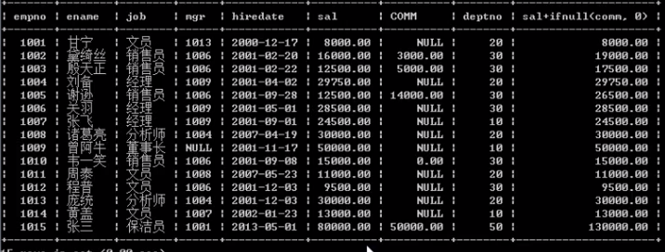

Ⅱ，字符串可以进行拼接并显示

Select concat (字符串1，字符串2……，字符串n) from 表名；

字符串可以是 ‘abcdf’ 这样，也可以是列名

例子：Select concat(‘我的名字是’，ename) from emp；

Ⅲ，转换NULL值

有时候需要把NULL值转换为其他值，，例如com+1000，如果com列存在NULL 值，那么NULL+1000还是NULL，这时，我们希望把NULL替换为0来运算

Select Ifnull (comm,0)+1000 from emp；

会显示一列来表示comm+1000，如果有comm的值为NULL，那么用0替换NULL

Ⅳ，给列起别名

Select 列民or表达式 别名 from 表名；

例子：Select ename 姓名，job 工作 from emp

**2，条件查询**

Select 列名1，列名2，…… from 表名 where 条件；

**3，模糊查询——like**

**_:下划线匹配一个字符**

**%：百分号匹配0到n个字符**

查询比较模糊的东西——例如查询所有姓张的人

Select * from emp where ename like ‘张_’；——查询姓张的，2个字的人

Select * from emp where ename like ‘张__’；——查询姓张的，3个字的人

Select * from emp where ename like ‘__’； ——查询名字2个字的人

Select * from emp where ename like ‘%纲’ ；——查询名字以纲结尾的人

Select * from emp where ename like ‘赵%’；——查询所有姓赵的(以赵开头)

Select * from emp where ename like ‘%小%’；——查找所有名字里面有小的人

1. 排序
   1. **升序**

Select * from 表名 order by 列名 ASC；——按照某列升序排序

* 1. **降序**

Select * from 表名 order by 列名 DESC；——按照某列降序排序

**！如省略ASC和DESC，默认升序**

* 1. **使用多列作为排序条件**

**Select * from 表名 order by 列名1 关键字，列名2 关键字 ……**

**例子：**

Select * from emp order by sal ASC,comm DESC;

先根据sal升序排列，如果sal相同，根据comm降序排列

Select * from emp order by sal ASC,comm DESC，empnp ASC;

先根据sal升序排列，如果sal相同，根据comm降序排列，如果comm相同，按照empnp升序排列

**三，数据处理函数/单行处理函数—**

**一个输入对应一个输出**

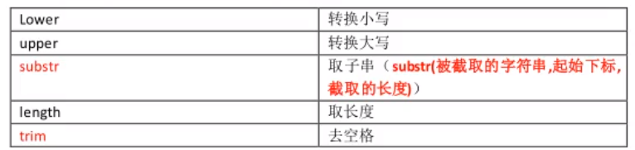

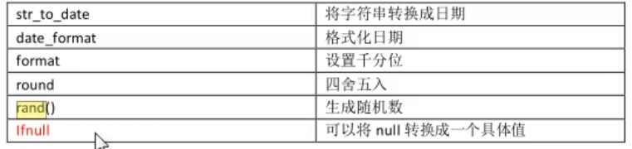

**四，聚合函数——多行处理函数**

**多个输入——一个输出**

* 1. **Count——计数，查找有效行数，为NULL，无效，不计数**

**Selcet count(列名/*/数字) from 表名**

例子：

Select count(*) from emp； ——查询每行记录，如果一行全为NULL，不计数

Select count(empno) from emp；——查询每行记录的empnp值，为NULL，不计数

Select count(1) from emp； ——查询所有记录的第一列并计数

* 1. **Max**

**Select Max (列名) from 列名；——显示某列中的最大值**

* 1. **Min**

**Select Mix (列名) from 列名；——显示某列中的最小值**

* 1. **sum**

**Select sum(列名) from 列名；——计算某一列的和，NULL当作0**

* 1. **ave**

**Select avg(列名) from 列名；——计算某一列的平均值**

1. **分组查询**

**1，分组**

**Select 列名 , 聚合函数1，聚合函数2…… from 表名 group by 列名**

**（列名只能有一个，聚合函数可以有多个）**

**根据 列名所表示的列进行分组，并显示对应的聚合函数值**

**例子：**

**Select job，count(*) from emp group by job**

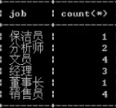

**Select job，count(*) ,max(sal) from emp group by job ;**

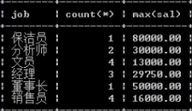

**2，分组前有条件，先根据条件筛选人，然后在进行分组**

**Select 列名,聚合函数 from 表名 where 条件 group by 列名；**

**例子：**

**先筛选工资大于15000的人，然后对这些人按照部分分组**

**Select deptno ，count(*) from emp where sal>15000 group by deptno;**

**3，分组后有条件，先分组，然后根据条件筛选组（having）**

**Select 列名 ，聚合函数 from 表名 group by 列名 having 条件**

**这里一般都用聚合函数作条件**

**例子：**

**Select deptno，count(*) from emp group by deptno having count(*) >=2;**

**根据deptno进行分组，并统计每个组的人数，筛选出组人数>=2的组**

1. **limit**

**limit用来限定查询结果的起始行，以及总行数**

**Select 列名/* from 表名 limit m,n;**

**查询表的指定列，从m+1行开始，查询n行**

**例子：**

**Select * from emp limit 4,3；——从第5行开始，查询3行（查询第5，6，7行）**